2023年第四届湖南省大学生酒店管理

商业策划创意大赛方案

为认真践行习近平新时代中国特色社会主义思想，深入贯彻习近平总书记关于文化和旅游工作重要论述和指示批示精神，助推文旅产业高质量发展，进一步激发和培养高校旅游管理及大商科类专业学生的学习思维能力、研究创新能力、实践应用能力和团队协作精神，营造创新创业人才培养的浓厚氛围，全面提高人才培养质量，根据湖南省教育厅《关于组织举办2023年全省普通高校大学生学科竞赛的通知》（湘教通[2023]106号）、《湖南省大学生酒店管理商业策划创意大赛章程》规定，制定如下竞赛方案如下：

一、大赛名称

2023年湖南省大学生酒店管理商业策划创意大赛

二、主办、承办单位、协办单位

（一）主办单位

湖南省教育厅

（二）承办单位

湖南人文科技学院

（三）协办单位

湖南紫鹊界长石旅游开发有限公司

湖南博富人力资源有限公司

杭州西溪庄园酒店管理有限公司

湖南省区域文化保护与产业发展研究基地

三、竞赛组织机构

为加强对大赛工作的组织领导，由有关单位领导、专家共同组建2023年第四届湖南省大学生酒店管理商业策划创意大赛组委会（以下简称“组委会”，见附件1），负责竞赛的总体策划、工作落实和组织协调。组委会下设办公室、专家委员会、纪检仲裁委员会（均设在竞赛承办单位），由组委会负责组建和管理。

四、参赛对象

本次竞赛分为专业组和综合组参赛。每个参赛小组只能选择1种参赛形式，不能同时参加两项。每人只能选择参赛一个项目。推荐参加省级比赛的学生（往届获本项大赛省级一二等奖获奖团队的第一参与人不允许参赛）和指导教师须经校内公示无异议后上报组委会，一经确定，不得更换。

1、专业组

（1）凡具有旅游管理类专业本科招生资格且有在校学生的高校均可组队参赛，符合上述条件的独立学院可单独组队参赛。

（2）以高校为单位报名参赛，每支参赛团队成员3人（三名参与人均为旅游管理类专业学生），每支参赛团队指导老师限1-2人。每所高校限额5支队伍参加全省复赛。

2、综合组

（1）凡具有旅游管理类专业或工商管理类专业本科招生资格且有在校学生的高校均可组队参赛，符合上述条件的独立学院可单独组队参赛。

（2）以高校为单位报名参赛，参赛小组应由3名学生组成，可跨院系报名，指导教师1-2人。高校若有旅游类专业，参赛队伍限额3支，每支队伍参赛人员中要求至少有1名旅游类专业学生。高校若只有工商管理类专业、没有旅游类专业的，参赛队伍限额5支，每支队伍参赛人员中要求至少有1名工商管理类专业学生。

五、竞赛内容

（一）选题范围

紫鹊界白旗峰民宿创意设计

（二）作品形式

参赛团队需要提交商业策划书文本（PDF）或PPT或电子书形式，商业策划书陈述电子稿（PPT或视频）。

（三）作品要求

1、根据大赛选题范围，选择有关内容参赛。参赛团队要结合文旅融合背景，对指定区域（白旗峰）民宿进行主题创意设计，并围绕所确定的主题确定基本空间布局、产品与服务设计、营销策划与市场推广、盈利预期分析等，完成相应的商业策划书撰写。

2、商业策划书应富有创意，体现时代和产业的新理念、新动态、新要求，具有完整性、可行性和可操作性。

3、商业策划书应坚持正确的政治立场，积极的价值导向，遵守相关法律规定，无不良信息。抄袭、盗用、提供虚假材料或违反相关法律法规的，一经发现即刻取消参赛资格并自行承担一切法律责任。

4、作品文本字数不超过10000字，PPT或电子书不超过80页。

六、大赛时间与要求

（一）高校预选赛

2023年5月至8月，各相关高校应广泛宣传发动，按照省教育厅开展学科竞赛的相关要求，认真组织好本校预选赛，每所高校最多推选8支队伍参加全省复赛。

（二）实地考察

1、定于2023年5月至8月安排紫鹊界长石村白旗峰实地考察。考察以参赛高校为单位进行。

2、实地考察由参赛高校自行组织，并委派教师率队前往。实地考察前，参赛高校需做好本校师生的安全教育工作，并为考察团队的每位成员购买旅游意外险。实地考察调研期间，各参赛高校应当将师生安全工作放在第一位，管理好师生安全问题。带队教师要认真履行职责，全程带队，实时把控安全动态，及时处理突发事件。

（三）全省复赛

1、2023年9月22日前，各相关高校提交《2023年湖南省酒店管理商业策划创意大赛参赛高校及选手报名表》（以下简称《报名表》，见附件2）及学生证电子版复印件。报名时，除填好《报名表》和《湖南省酒店管理商业策划创意大赛组委会参赛高校报名信息汇总表》（以下简称《汇总表》，见附件3）外，须将本校预选赛文件获奖名单及校内宣传报道（含图片）资料一并提交组委会办公室指定邮箱，否则不接受报名。

2、2023年9月25日前，参加复赛的高校必须将作品文本电子稿（PDF）提交组委会办公室指定邮箱（Rwkjxy2023@163.com）。

3、复赛采取作品函评方式进行，由组委会组织专家对各高校参赛队伍提供的作品进行双盲评审，选出排名前60%的队伍进入决赛评奖。

4、参加复赛的作品文本不允许出现学校、指导老师及学生个人等信息，一经发现，直接取消比赛资格。

5、2023年10月10日，公布各参赛队复赛成绩。

（四）全省决赛

1、2023年10月28日，在湖南人文科技学院匠成楼报告厅举行决赛，评委由相关领导及相关专家组成。

2、依据全省复赛成绩，排名前35%的队伍进入现场决赛，由承办单位组织旅游类专家教授、行业专家、学会负责人对作品进行综合评分排出名次，一、二等奖获奖选手到决赛现场领奖，其余队伍直接颁授三等奖，不参加现场决赛。

3、现场决赛采取抽签分组的方式进行，具体抽签方案由组委会在复赛后确定。现场决赛分项目展示和现场答辩两个环节。项目展示时间8分钟，答辩时间4分钟，共计12分钟。

根据复赛成绩占50%（文本及有关附件），决赛成绩占50%的规则计算参赛队伍最终成绩。各队参加决赛的文本和陈述及答辩环节不允许出现学校、指导老师及学生个人等信息，一经发现，直接取消比赛成绩。

4、入围决赛的队伍可对参赛文本、汇报PPT、有关附件进行部分改进，但不允许更换题目，决赛前三天提交所有参赛资料。

5、比赛产生的作品若被企业采纳，可由参赛高校及其团队与企业协商通过协议明确知识产权的归属及有偿使用。

七、奖项设置

根据《湖南省酒店管理商业策划创意大赛章程》规定，结合本大赛特点，设置团体奖、优秀组织奖和优秀指导教师奖。预选赛由各学校颁发荣誉证书；决赛获奖证书明确标注参赛学生和指导老师姓名，由湖南省教育厅发文通报并颁发获奖证书。

（一）团体奖

本次大赛根据省赛（复赛）提交作品总数，分别设立一等奖15%、二等奖20%和三等奖25%。

（二）优秀组织奖

各高校按照参与大赛活动单位的30%比例，授予“优秀组织奖”，并颁发证书。

（三）优秀指导教师奖

授予所有获一等奖团队的第一指导教师“优秀指导教师”荣誉称号，并颁发证书。

八、比赛经费

1、大赛经费来源包括主管部门、承办单位与协办单位或社会团体的大赛支持，各高校不得以任何名义或形式向参赛学生收费。

2、校级预选赛及调研费用由各高校自行负责。省级复赛和决赛不收取参赛学校和选手费用，但参赛期间指导教师和参赛学生的住宿费、交通费、餐费自理，组委会可以为指导教师和参赛学生推荐联系住宿酒店。

九、联系方式

1、谢益民 13786893872 （湖南人文科技学院商学院）

2、王晶晶 18075671910 （湖南人文科技学院商学院）

附件：

1、湖南省酒店商业策划创意大赛组委会名单

2、湖南省酒店管理商业策划创意大赛组委会参赛高校及选手报名表

3、湖南省酒店管理商业策划创意大赛组委会参赛高校报名信息汇总表

4、湖南省酒店管理商业策划创意大赛组委会大赛评分标准

5、商业策划区域简介

附件 1:

2023年湖南省酒店商业策划创意大赛

组委会名单

一、组委会主任

刘建勋 湖南人文科技学院副校长 教授

二、组委会副主任

王兆峰 湖南师范大学旅游学院院长 教授

鲁明勇 湖南省旅游学会副会长兼旅游教育专业委员会会长、

吉首大学旅游与管理工程学院院长 教授

向国红 湖南人文科技学院教务处处长 教授

刘辛田 湖南人文科技学院商学院院长 教授

李友明 湖南紫鹊界长石旅游开发有限公司 总经理

三、组委会成员（按姓氏笔画排序）

马丽君 湘潭大学商学院副院长 教授

王小兵 湖南工学院商学院院长 教授

王美霞 湖南财政经济学院人文艺术学院副院长 副教授

王朝晖 湖南第一师范学院商学院院长 教授

方 磊 怀化学院商学院副院长 副教授

邓淇中 湖南科技大学商学院副院长 教授

叶飞飞 湖南应用技术学院经济管理学院酒店管理专业

教研室主任 副教授

匡爱民 湘南学院经济与管理学院院长 教授

刘颖洁 湖南师范大学旅游学院 副教授

孙 倩 湖南城市学院管理学院院长 教授

李先跃 湖南女子学院社会发展与管理学院副院长 教授

李祝平 长沙理工大学经济与管理学院 教授

杨立国 衡阳师范学院地理与旅游学院院长 教授

杨怀宏 湖南人文科技学院商学院副院长 副教授

肖功为 邵阳学院经济与管理学院院长 教授

吴忠才 湖南理工学院经济与管理学院副院长 教授

何天祥 湖南工商大学公共管理与人文地理学院院长 教授

罗 芬 中南林业科技大学旅游学院院长 教授

周志宏 中南林业科技大学涉外学院院长 教授

周 奕 湖南涉外经济学院管理学院副院长 教授

夏汉军 湖南文理学院地理科学与旅游学院副院长 教授

徐运保 湖南工程学院管理学院院长 教授

唐健雄 湖南师范大学旅游学院酒店管理系主任 教授

黄 纵 湖南信息学院酒店管理系主任 副教授

黄渊基 湖南科技学院旅游与文化产业学院院长 教授、

湖南省旅游学会副会长兼青年专家委员会主任

熊礼明 长沙学院经济与管理学院副院长 副教授

魏 敏 长沙师范学院经济管理学院院长 教授

四、组委会办公室

主 任：谢益民 湖南人文科技学院商学院旅游管理教研室主任

副主任：王晶晶 湖南人文科技学院商学院副教授

刘颖洁 湖南师范大学旅游学院副教授

成 员：相好平 湖南人文科技学院商学院行政办主任

欧阳纯晶 湖南人文科技学院商学院学工办主任

附件 2：

2023年湖南省大学生酒店管理商业策划创意大赛

参赛高校及选手报名表

编号：

|  |  |  |  |  |  |  |  |
| --- | --- | --- | --- | --- | --- | --- | --- |
| 参赛学校名称 | |  | | | | | |
| 参赛队名称 | |  | | | | | |
| 所选赛道  （专业或综合） | |  | | | | | |
| 团队成员 | 姓名 | 性别 | 年级 | 院、系、专业 | | 学号 | 备注 |
|  |  |  |  | |  |  |
|  |  |  |  | |  |  |
|  |  |  |  | |  |  |
| 第一指导 教师 | 姓名 |  | 所属院系 |  | | 职称 |  |
| 电话 |  | 手机 |  | | E-mail |  |
| 第二指导 教师 | 姓名 |  | 所属院系 |  | | 职称 |  |
| 电话 |  | 手机 |  | | E-mail |  |
| 团队联系  方式 | 联系人  姓 名 |  | | 联系  电话 |  | | |
| 团队介绍（300以内） |  | | | | | | |
| （学院党委（党总支）对参赛作品出具意识形态等内容审查意见。）  党委（党总支）盖章  年 月 日 | | | | | | | |
| 以上团队成员均为我校 XXXX 专业在校学生，带队成员为本校在职教师，政治表现合格。特此证明。 学院盖章  年 月 日 | | | | | | | |
| 大赛组委会审核意见:  组委会盖章  年 月 日 | | | | | | | |

注：每个参赛队请提供报名表电子稿 1 份，盖章纸质稿 2 份。

附件 3：

2023 年湖南省大学生酒店管理商业策划创意大赛

参赛高校报名汇总表

学校名称：

|  |  |  |  |  |  |  |
| --- | --- | --- | --- | --- | --- | --- |
| 序号 | 参赛组  （填写专业或综合） | 参赛队伍  名称 | 参赛作品名称 | 团队成员 | 第一导师 | 第一导师  联系方式 |
| 1 |  |  |  |  |  |  |
| 2 |  |  |  |  |  |  |
| 3 |  |  |  |  |  |  |
| 4 |  |  |  |  |  |  |
| 5 |  |  |  |  |  |  |
| 6 |  |  |  |  |  |  |

注：每个参赛队请提供报名汇总表电子稿 1 份，盖章纸质稿 1 份。

附件 4：

2023年度湖南省酒店管理商业策划创意大赛评分标准

表1 文本（PDF文本）具体评分标准

|  |  |  |  |
| --- | --- | --- | --- |
| **评分项** | **权重** | **具体要求** | **得分** |
| 1、文本内容的逻辑性 | 30分 | 调研充分，定位精准，内容设计主题突出，内容分析有详实资料或数据支撑，分析过程逻辑清晰，突出酒店管理专业知识的合理应用，并符合民宿行业业态的实际情况，分析结论应科学合理。 |  |
| 2、文本策划的创意性 | 20分 | 文本的设计及策划应有一定的创意，方案应突出主题、立意新颖、目标明确、效果可衡量等方面。 |  |
| 3、文本的完整性 | 10分 | 文本整体框架合理，内容完整，迎合市场需求，符合选择案例项目要求。 |  |
| 4、文本表达的规范性 | 10分 | 思路清晰，基本概念理解规范、准确，阐述有条理，语言表达通俗易懂、简洁明了。 |  |
| 5、文本设计的可行性 | 20分 | 创意设计方案的性和组织实施落地的可行性。 |  |
| 6、文本制作质量 | 10分 | 格式规范性和一致性强，文本排版美观，图件可视效果好，文本字数不超过10000 字，PPT或电子书页数不超过80页。 |  |
| 总得分 | | |  |

表2 作品现场陈述评分标准（占现场分 60%）

|  |  |  |  |
| --- | --- | --- | --- |
| **评分项** | **权重** | **具体要求** | **得分** |
| 1、陈述完整性和重点性 | 40分 | 能全面规范、科学、客观地介绍参赛作品内容，做到重点突出 |  |
| 2、口头表达能力 | 25分 | 用普通话陈述（确有必要可适当使用外语或方言），口齿清楚，声音清晰富感染力，语句完整，表达准确，语言逻辑性强 |  |
| 3、电子文档 | 25分 | 作品电子稿制作精美，框架结构合理，逻辑清晰，重点突出 |  |
| 4、人员仪表 | 10分 | 陈述人员穿着整齐，得体 |  |
| 总得分 | | |  |

表3 作品现场答辩评分标准（占现场分 40%）

|  |  |  |  |
| --- | --- | --- | --- |
| **评分项** | **权重** | **具体要求** | **得分** |
| 1、理解评委提问 | 25分 | 准确理解评委提问的要点，分析判断合理，回答具有针对性（而不是泛泛而谈） |  |
| 2、回答评委提问 | 50分 | 能在评委提问结束后迅速做出回答，回答连贯、完整，条理清楚 |  |
| 3、回答逻辑思维 | 25分 | 逻辑思维能力强，现场应变反应快，所回答内容建立在准确的事实和可信的逻辑推理上 |  |
| 总得分 | | |  |

附件 5：

商业策划区域简介

白旗峰位于湖南省娄底市新化县水车镇长石村境内，交新化、隆回、溆浦三县之间，海拔近1465米，气势雄伟磅礴，山崖似刀削斧劈般险峻，周围群山环抱，峰峦起伏。生态环境优越，植物多达3000多种，以毛竹、松树、杉树为主，郁郁葱葱，波澜壮阔。

**1、民宿建筑区域：**白旗峰山腰区域，海拔约1000米，建筑规划红线面积约4601.08平方米。该区域有木质三层房屋一栋，产权为湖南紫鹊界长石旅游开发有限公司（比赛赞助单位）。该公司为围绕“万企兴万村，助力乡村振兴”这一主线，为娄底文化旅游等乡村产业振兴注入新的动力。

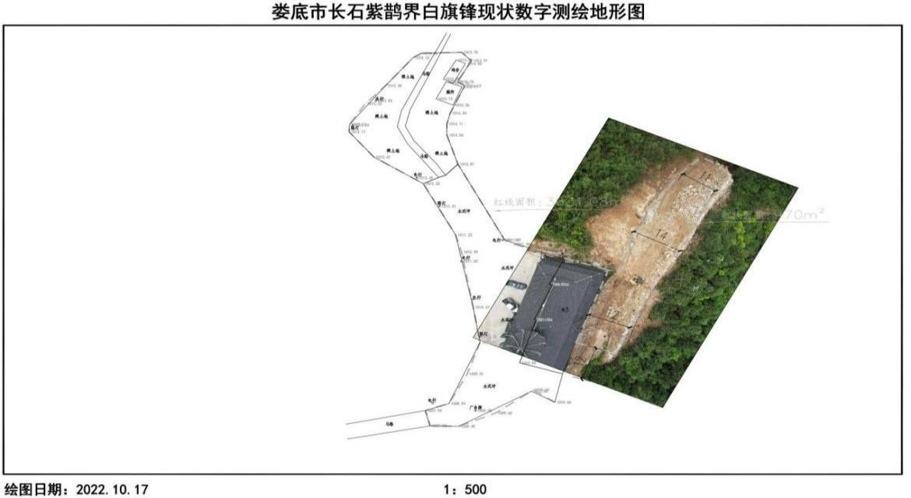

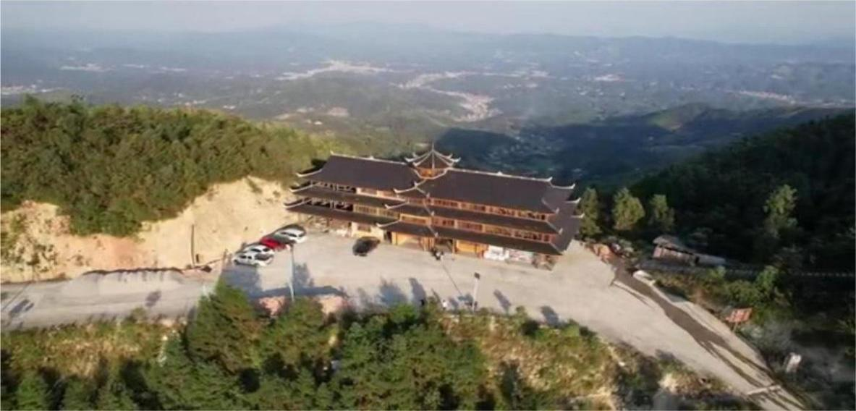

**2、周边旅游资源**

**①紫鹊界梯田**

4A景区，秦人梯田，层层叠叠，如一道道细碎精巧的涟漪，近看阡陌纵横，仰观齐如天梯，俯视如诗如画，春耕秋收，四季变换，却是万谷粮仓，“天下大难，此地无忧，天下大旱，此地有收”。终年纯天然的自流灌溉以至形成天人相通、水遂人愿、雨从禾需的至上理想生态。



**②仙姑河峡谷**

仙姑河沿层层叠叠的梯田走势向下，从高山仰止，到静水流深，仙姑河与峡谷两侧壮美、婉约的梯田相接，与雄伟的山峰呼应，又有茂密的树林遮掩，蔚为壮观，别有情趣，相传这里曾是仙姑清晨沐浴的地方。

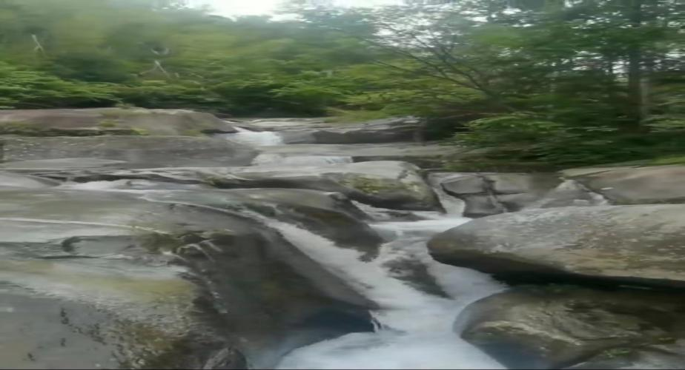

**③白旗峰寺**

位于白旗峰山腰，海拔1200米，始建于明万历14年，经清嘉庆25年、光绪六年几次修整，2001年重修，保存较为完整。寺前有一奇石，称“镇殿神龟”石龟与古寺相映，充分体现了佛门的肃穆氛围。因此现有白旗峰“百步天梯拾级寻道，白旗灵龟庇佑千年”。方圆百里香客络绎不绝、香火旺盛延续至今。

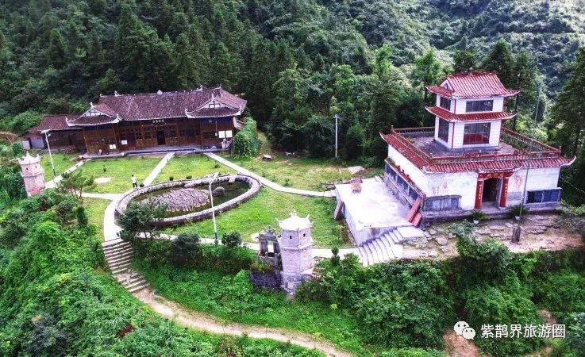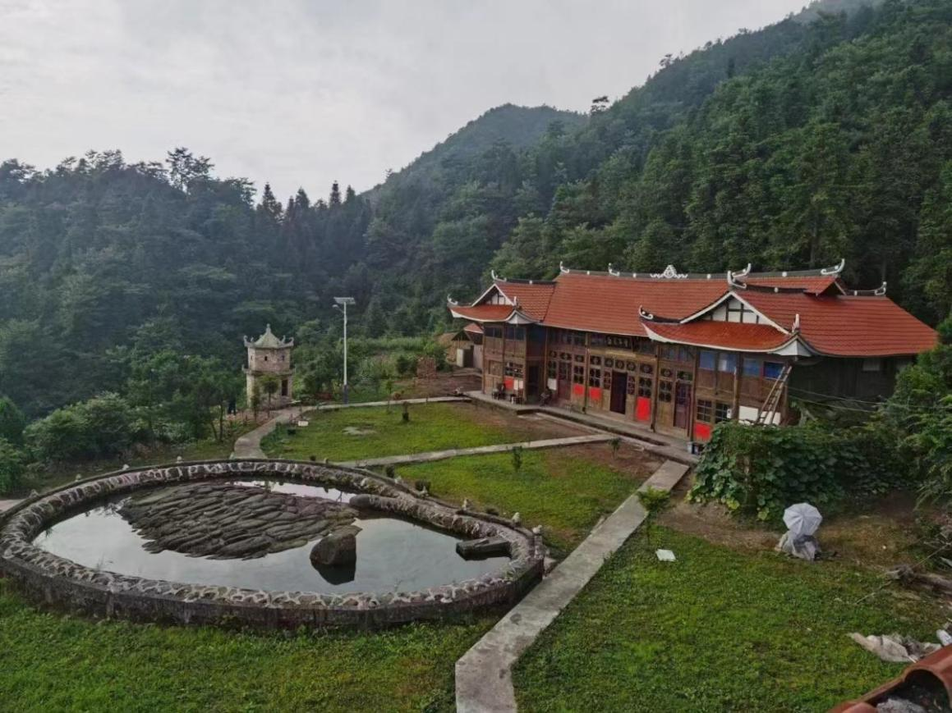

**④白旗峰顶**

海拔1465米，气势雄伟磅礴，站立峰顶，心旷神怡，一览众山小，东可远眺百里之外的新化北塔，西可俯瞰溆浦县两丫坪镇的旖旎风光，南可瞭望隆回县境内的田园画卷，北可感受紫鹊界“神水”染亮数万亩梯田的神韵。



